*南简报N024号

第13期
南安市统计局 编 2025年5月8日

行业运行总体平稳，发展韧性仍待增强
——2025年一季度南安市建筑业运行简析
一季度建筑业产值实现小幅增长0.5%，建筑业增加值同比增长0.2%。建筑业仍面临市场需求收缩、营业压力增大、市场观望情绪浓厚等诸多棘手挑战。
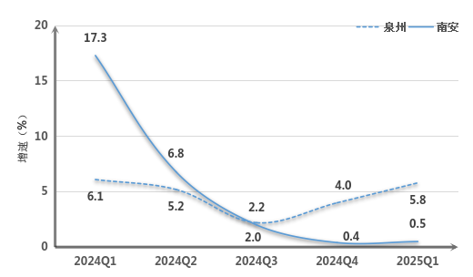

图1 2025年一季度南安市建筑业总产值走势图

一、细分领域多元并进，优势掣肘共生共显

（一）省内产值擎动发展主轴
2025年一季度在统资质以上建筑业企业161家，省内完成产值对全市建筑业发展起“主轴”牵引作用，占比达总产值的78.2%，同比增长1.7%，拉动全市建筑业总产值增长1.3个百分点，贡献率达251.8%。

（二）头部企业牵引增长链条
头部企业在建筑业稳增长中发挥着“顶梁柱”作用。全市产值前30强企业完成建筑业总产值占全市比重高达91.9%，同比增长3.4%。其中，产值前10强企业完成建筑业总产值占比81.5%，同比增长6.4%，高于整体建筑业总产值增速5.9个百分点，成为拉动产值增长及经济增长的核心力量。但也需警惕产值局部依赖性过大带来的负面影响。

（三）基础设施彰显投资韧性
作为固定资产投资的重要载体，建筑业直接影响基础设施建设。建筑工程产值占总产值的94.7%，增长1.9%，拉动增长1.8个百分点，贡献率达342.4%；土木工程建筑业（主要为公路、市政道路工程）完成产值占总产值的39.5%，增长12.4%，拉动增长4.4个百分点，贡献率达825.0%。交通、水利等基础设施建设同比增长13.4%，较1-2月增幅扩大11.4个百分点。

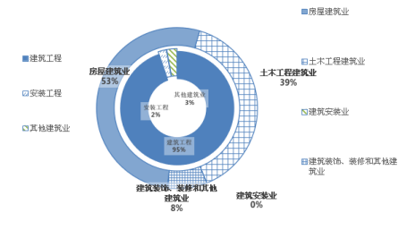

图2 2025年一季度南安市建筑业产值构成图

（四）房屋建筑托底民生保障
房屋建筑领域以民生需求为导向，作为建筑业发展的核心支柱领域，在保障性住房、老旧小区改造、城市更新等民生工程带动下，房屋建筑业产值占总产值的52.6%，下降0.5%，降幅较去年同期及去年全年分别缩窄6.2、3.4个百分点，未来仍需不断强化自身韧性，稳固筑牢民生保障基石。建筑装饰、装修和其他建筑业占总产值的7.9%，下降30.9%。

（五）先行指标折射下行风险
受宏观经济环境承压叠加房地产行业深化调整，建筑市场有效需求不足，2025年一季度全市签订建筑合同额同比下降13.4%，其中上年结转建筑合同额占比75.1%，同比下降29.5%，预示着未来建筑业总产值增速将持续放缓，部分中小建筑企业可能面临务工可施的困境。项目减少直接导致用工需求下降，从事建筑业活动的从业人员平均人数同比减少6.4%。

（六）市场遇冷激增观望预期
企业经营状况不景气，全市应收工程款同比增长23.5%，负债总额增长15.5%，营业收入同比下降11.8%。从生产经营景气状况看，78.7%的企业反映生产经营不景气。现阶段，许多建筑企业面临资金周转紧张（13.0%）和“招工难”（55.3%）等问题，也对建筑业企业转型升级带来不小压力。
从市场信心方面看，仅有22.5%和21.9%的企业对下季度经营状况（图3左）、行业运行（图3右）状况持乐观态度。
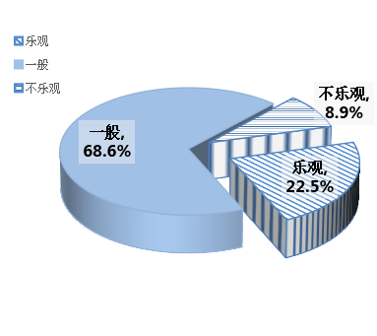
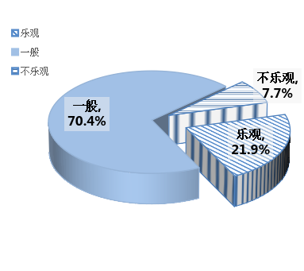

图3 2025年一季度南安市建筑业市场信心分布图

二、精准实测靶向发力，赋能建筑创新升级
- 政策导向引航激发企业活力
充分发挥政策引导作用，围绕绿色建筑、智能建造等领域定制专项扶持政策。牵头组织建筑行业交流洽谈会，为本地企业与大型建筑企业搭建合作对接平台。加强建筑市场秩序监管，营造良好的营商环境，激发企业活力。
- 内外市场拓展加速产业升级
紧跟城市化进程与消费升级趋势，深化抓城建提品质专项行动，落实好老旧小区改造、城市片区开发、商业街区打造，充分挖掘城建市场潜能。积极推动城市轨道交通、高品质住宅等项目建设，引导建筑企业在细分领域做精做专。鼓励企业借助地域优势，积极拓展外部市场，参与省内周边地域工程项目建设，扩大市场占有份额。同时推动建筑企业与上下游产业协同发展，引进新材料、新技术、新工艺、新设备，提升生产效率，提升产业链附加值与竞争力。
- 深化产教融合筑基人才梯队
鼓励校企协同育才，培养既懂理论又擅实践的高素质专业人才，强化企业和院校的双向人才流动，筑牢人才梯队根基，为行业创新发展提供持久动力。

指标解释：
[1]建筑业总产值：指以货币表现的建筑业企业在一定时期内生产的建筑业产品和服务的总和。建筑业总产值包括建筑工程产值、安装工程产值和其他产值三部分内容。
[2]从事建筑业活动的平均人数：指建筑业企业（或单位）报告期实际拥有的、与建筑施工活动有关的人员的平均人数。
[3]签订合同额：指建筑业企业在报告期直接同建设单位签订的各种国内工程合同的总价款和以前年度同建设单位签订的各种国内工程合同的未完工程跨入本年度继续施工工程合同的总价款余额。

（南安市统计局 赖艺婷）


扫码关注南安市统计局

